北京风格情境方向图形推理
  - 原创练习 十题 附答案与图解
每题选择一个答案。依据画面中的观察方向、景物位置、影向或遮挡关系作答，各题独立。地标和方位标注为解题信息，候选外框不参与判断。
- 汽车车头始终朝正东，沿东西向直路缓慢倒车。小陈始终垂直朝向左侧车窗外连拍，拍摄方向不变。近处路牌、稍远电线杆和远处建筑均静止。下列四幅画面按拍摄先后排列，正确的是哪一项？
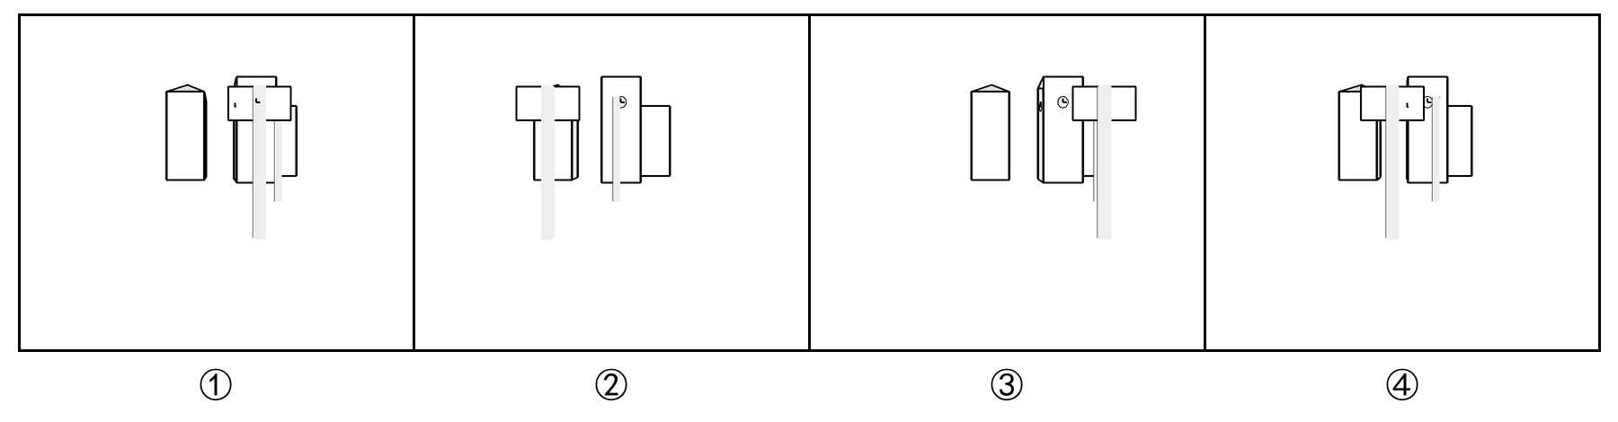
A. 2—4—3—1 B. 2—4—1—3 C. 3—1—4—2 D. 3—1—2—4

- 汽车车头朝正北，沿南北向直路向北前进。小吴保持相机朝向左侧车窗外，垂直道路连续拍摄；相机不转向。四幅画面中的立柱、路灯和远楼均固定不动。按时间先后排列，正确的是哪一项？
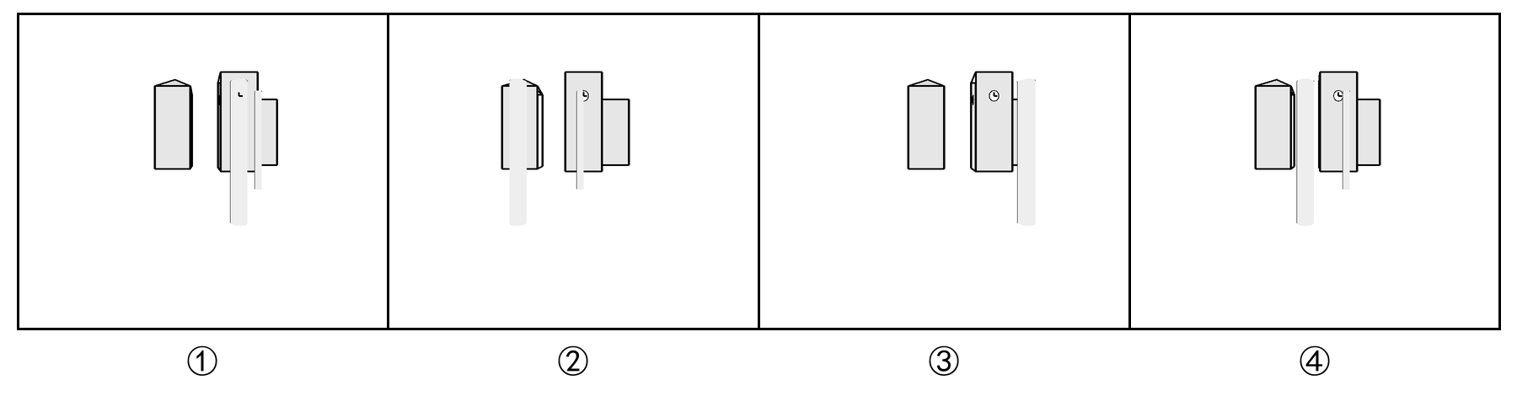
A. 2—4—1—3 B. 3—4—1—2 C. 1—3—4—2 D. 3—1—4—2

第3至4题
- 广场内的钟楼、尖顶馆和纪念柱位置如上方俯视图所示。小许从广场东侧拍摄点出发，沿外侧顺时针依次到南侧、西侧、北侧拍摄点；每次都面向广场中心，拍摄高度相同。下方四幅画面按拍摄先后排列，正确的是哪一项？
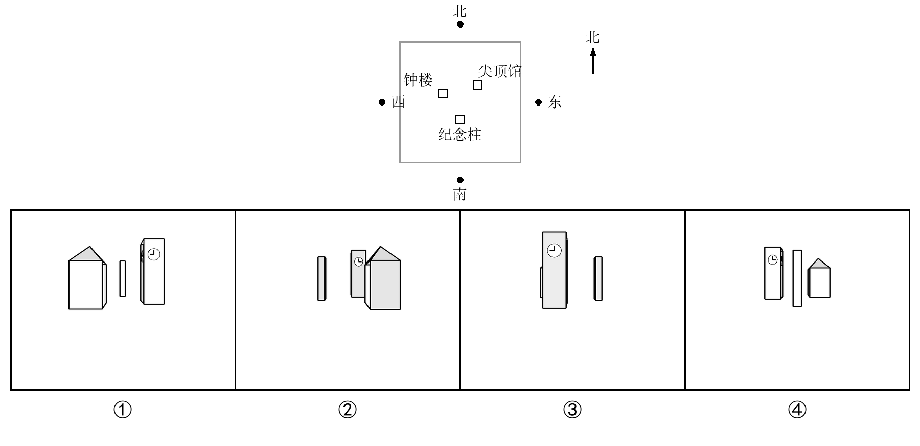
A. 2—4—3—1 B. 2—3—4—1 C. 1—3—4—2 D. 4—2—1—3

- 小顾站在同一地点，先正对钟楼拍下第一幅画面，随后连续向自己的右侧转身，每次转过相同角度，再拍一幅，共拍四幅。转动过程中相机不平移、不变焦，也未转满一周。四幅画面按拍摄先后排列，正确的是哪一项？
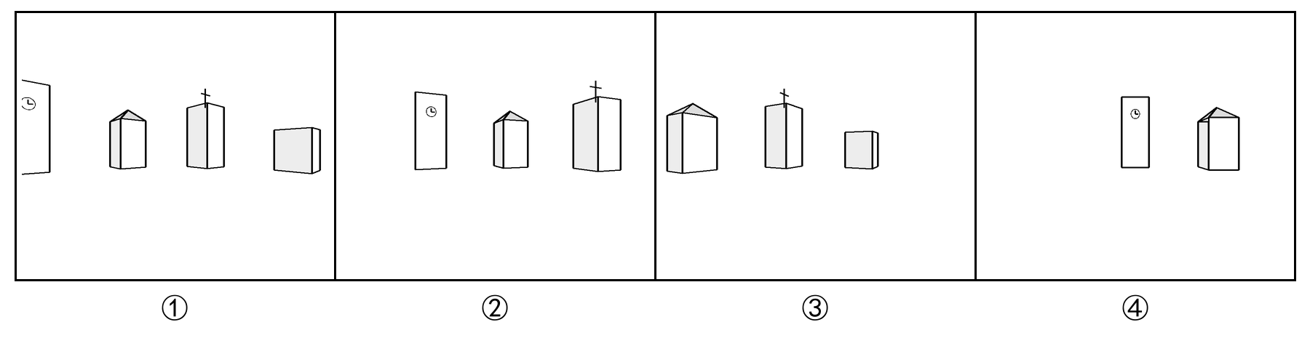
A. 3—1—2—4 B. 4—1—2—3 C. 4—2—1—3 D. 2—4—1—3

第5至6题
- 某时刻太阳位于正北方向。一栋长方体建筑的四面墙分别朝向东、南、西、北，建筑所在的地面水平。小林从建筑周边一处高台向下观察，画出下图所示的建筑及地面投影。此时小林在建筑的哪个方向？
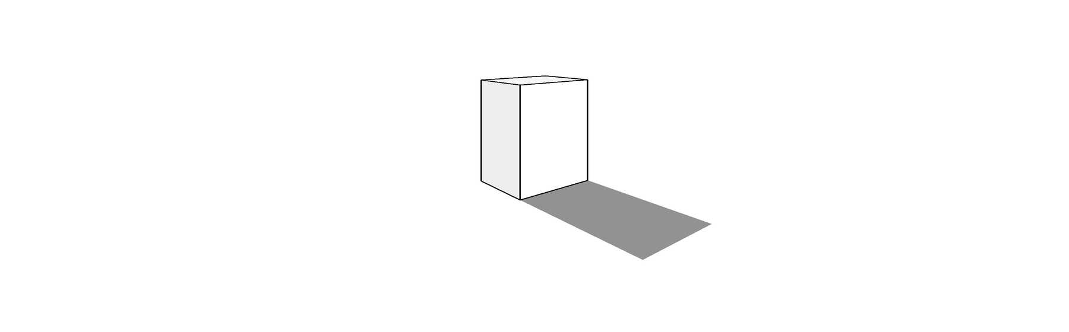
A. 东北 B. 西北 C. 西南 D. 东南

- 上方是阳光照射下某广场的俯视布置。两根圆柱竖直、等高，地面水平；长箭头表示同一时刻附近一根旗杆的地面影子方向。小周站在图示位置，面向两根圆柱观察。忽略其他遮挡，他看到的柱子与影子的方向关系，可能是哪一项？
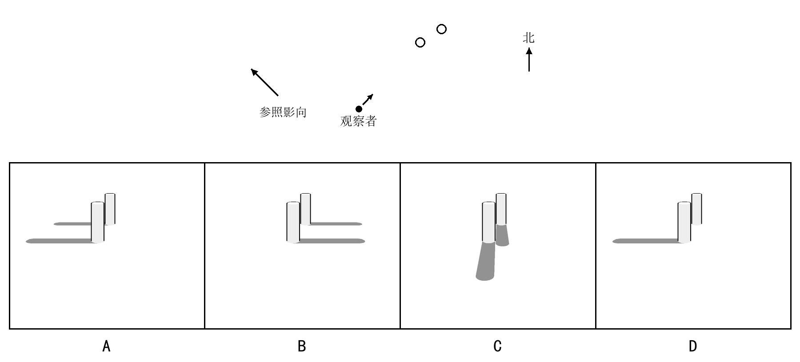

第7至8题
- 上方俯视图给出一个点光源、三根相同竖直圆柱以及观察者的位置。点光源高于柱顶，地面水平，光源到三柱之间无遮挡。观察者面向三柱，看到的柱子和影子最可能是哪一项？
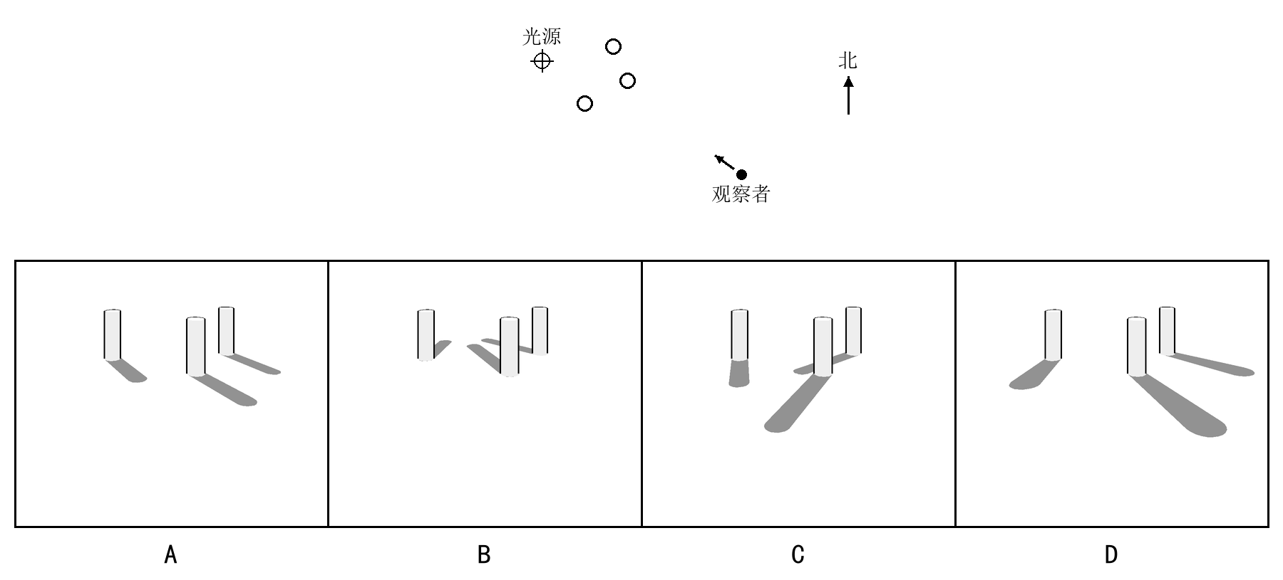

- 小孟在家门口面向正北，又到电影院门口面向正西，分别画下两张相对位置草图。两图上方均表示当时的正前方，下方表示身后，图形不表示距离比例。下列俯视位置图中，哪一项与两次观察都相符？
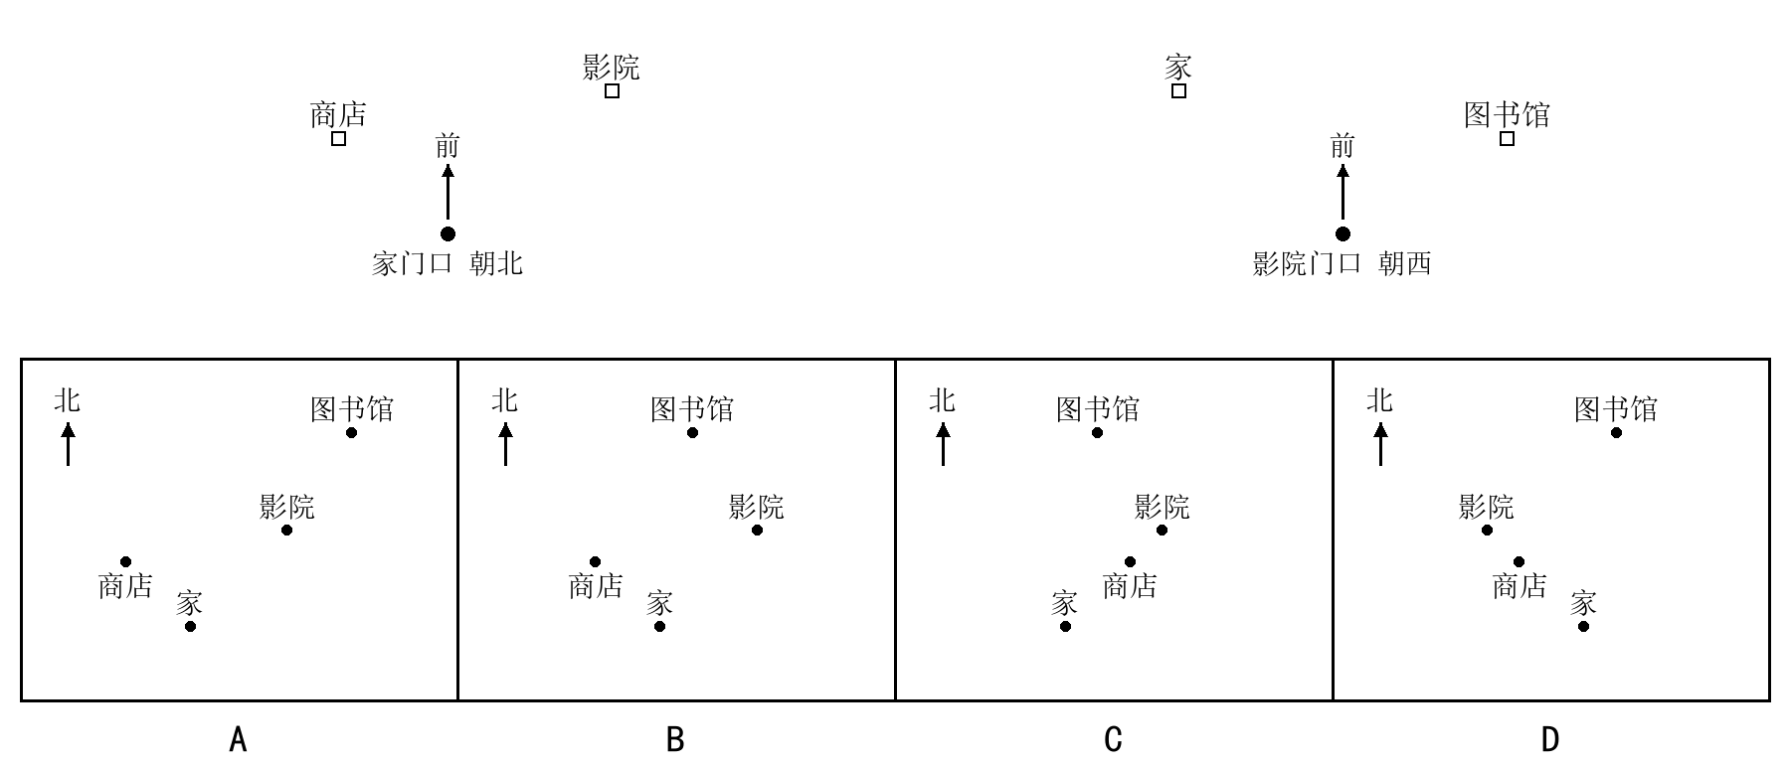

第9至10题
- 上方是家、书店、影院附近的道路俯视图，指北箭头随图给出；实线箭头为小周从家走到影院的路线。到影院后，他保持最后一段行走时的朝向，再原地向右转90°。若以转身后的正前方为图中上方，家和书店的位置关系应是哪一项？只判断前后左右，不比较距离。
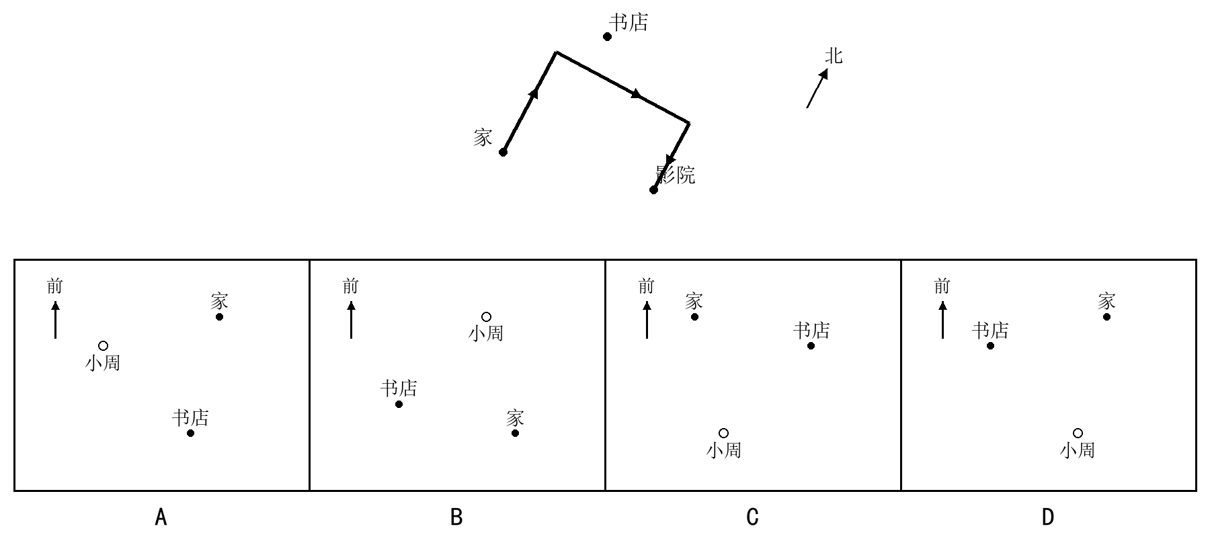

- 摄影者在同一水平地面上拍下矮塔、树和高塔。画面中，矮塔遮住树干的一部分，树冠又遮住高塔左侧的一部分。下方各图上方均为拍摄正前方，各物体横向位置均为示意。哪一项俯视位置关系能与照片中的遮挡关系相符？
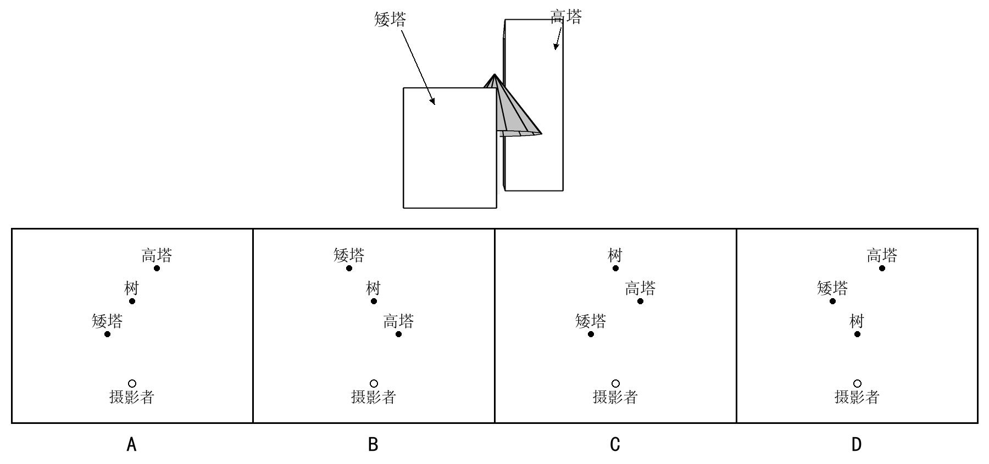

答案与解析
参考答案：1 B 2 D 3 A 4 C 5 C 6 A 7 D 8 B 9 C 10 A

第1题 B
车头朝东，左窗朝北；倒车时观察者向西移动，静止景物在画面中向右移。近处路牌的右移幅度大于远处建筑。以路牌相对钟楼的位置追踪，先后为②、④、①、③。
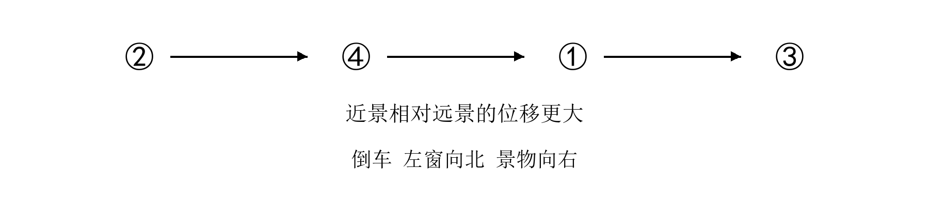
干扰项辨析：A项把最后两幅对调；C项将全部过程倒排；D项同时混淆首尾和中间的视差变化。不能按车头朝向代替倒车方向。

第2题 D
左窗朝西，画面右侧对应北。汽车向北前进，固定景物向画面左侧移动，近处立柱移动更快。依立柱相对远楼的变化，可排出③、①、④、②。
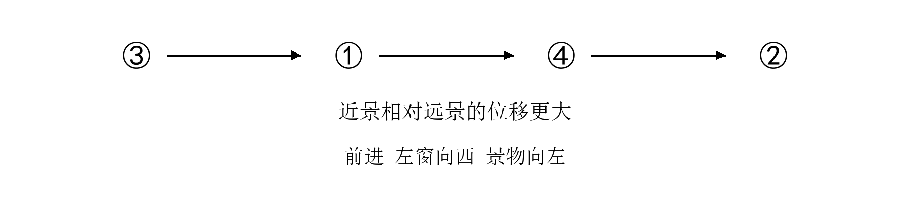
干扰项辨析：A项把前进过程倒排；B项交换两幅中间画面；C项先把①当作起点。画面移动方向与车辆平移方向相反，且近远景移动幅度不同。

第3至4题解析

第3题 A
依次把东、南、西、北四个拍摄点的面朝方向换成图中前方。从东向西看，纪念柱在画面左侧，对应②；从南向北看，钟楼在左、纪念柱偏右，对应④；从西向东看，纪念柱在右，对应③；从北向南看，尖顶馆在左，对应①。因此为②④③①。
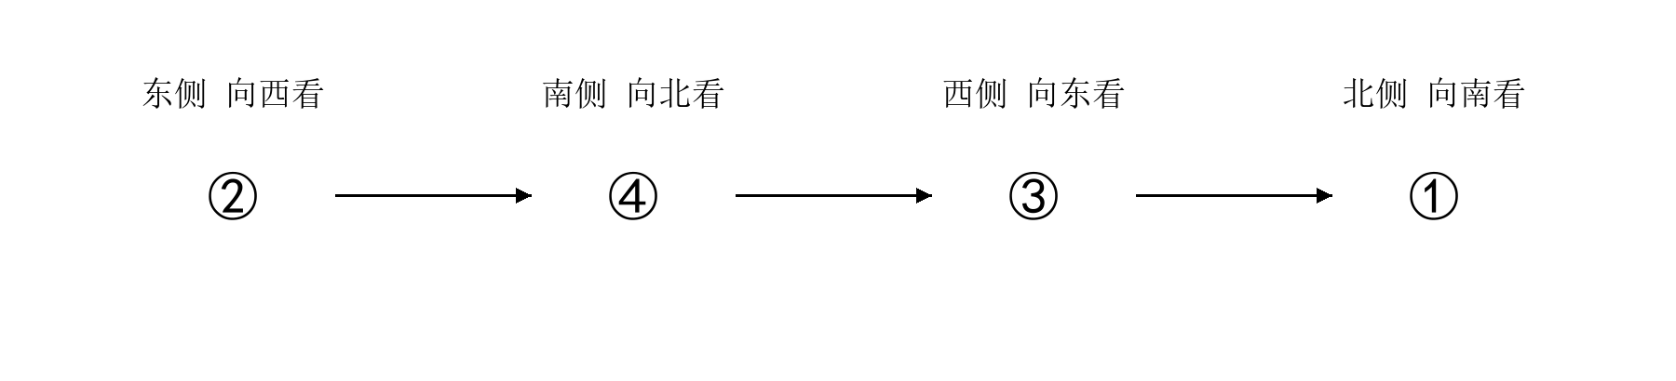
干扰项辨析：B项把南侧、西侧照片调换；C项将顺时针行走倒排；D项误把南侧当起点。照片左右取决于面朝方向，不能固定为地图的东西。

第4题 C
钟楼正对镜头的是④。观察者原地向右转，固定景物依次向画面左侧退出，右侧新景物进入。沿钟楼、尖顶楼、天线楼、平顶楼的重叠部分追踪，接续顺序为④、②、①、③。
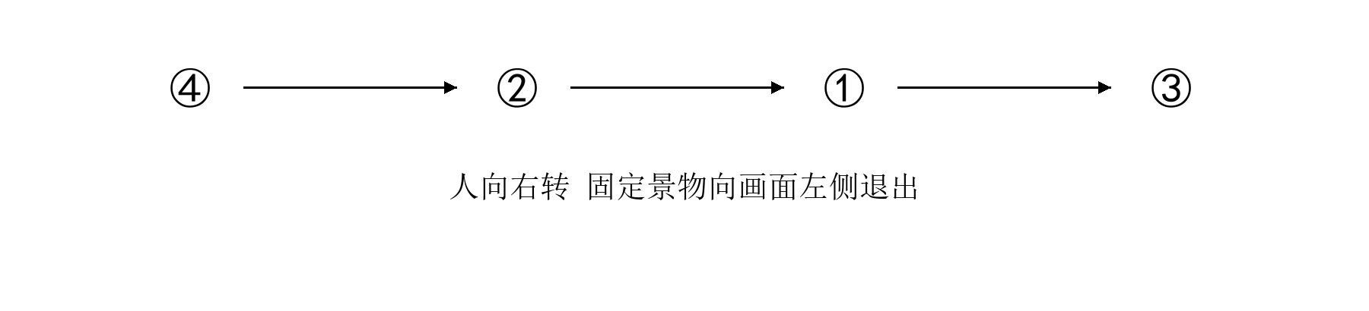
干扰项辨析：A项为整体倒序；B项交换两幅中间画面；D项把钟楼偏左的一幅当成开始。原地转身没有平移视差，不应按近景移动更快来排序。

第5至6题解析

第5题 C
太阳在正北，影子在水平地面上朝正南。图中影子从建筑向观察者一侧并向画面右侧延伸，故南在右前方；结合建筑互相垂直的两组地面棱线，可知观察者位于西南。
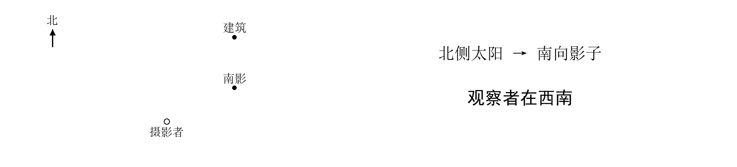
干扰项辨析：东北观察时南影应朝远处偏左；西北观察时朝远处偏右；东南观察时朝近处偏左。仅看影子在纸面右侧还不足以确定方位。

第6题 A
太阳光可按平行光处理，两根圆柱的地面影子应与参照箭头同向，均指向西北。再按观察者从西南向东北看的方向转换画面左右，A项的两个影子与布置一致。
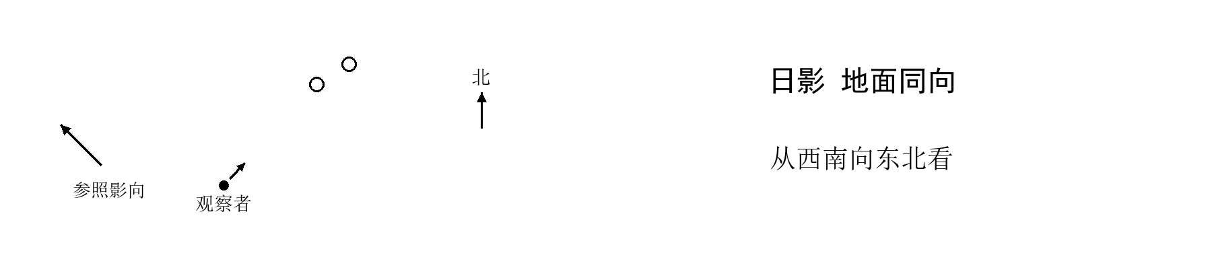
干扰项辨析：B项把两个影子均画向东南；C项把它们画向西南；D项使两个影子在地面上分叉，混入点光源式发散。透视投影中的线未必在纸面上平行，应比较地面上的方向。

第7至8题解析

第7题 D
点光源形成的每根影子均沿“光源地面投影到该圆柱”的方向继续向外延伸，三条影子的延长线应回指同一光源投影。把俯视图转到观察者视角后，D项同时满足柱子左右次序和三条背光方向。
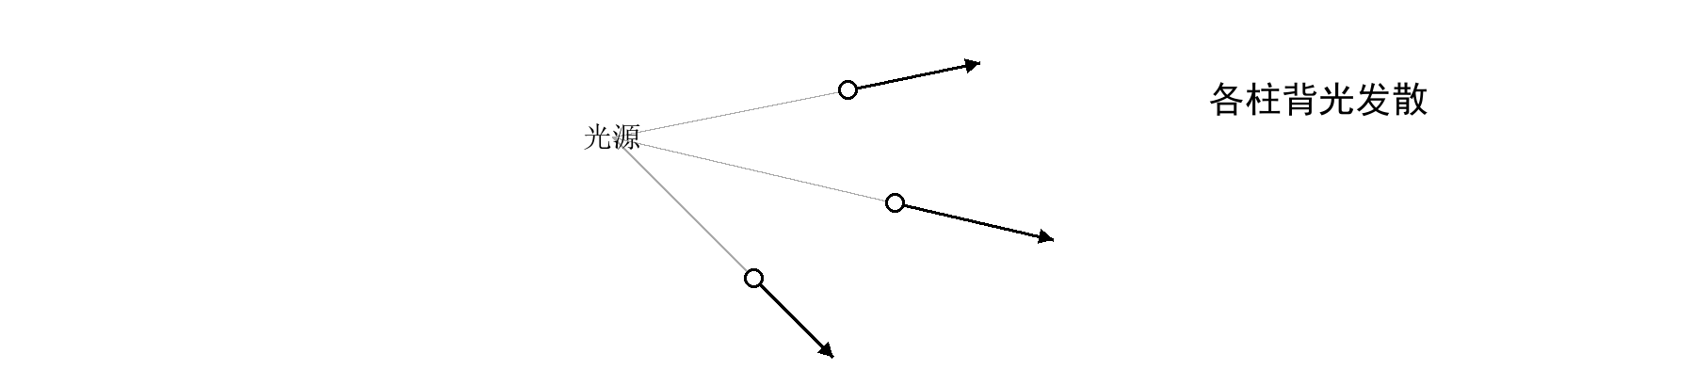
干扰项辨析：A项把三条影子统一画成平行日影；B项将影子反画到光源一侧；C项左右翻转影向，未同时转换光源的位置。不能只检查最靠前的一根柱子。

第8题 B
在家朝北，影院在东北、商店在西北。在影院朝西，画面右侧对应北、前方对应西：图书馆在影院的西北，家在影院的西南。B项同时满足这些关系。
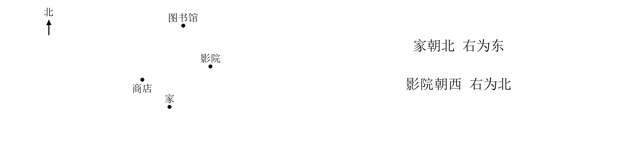
干扰项辨析：A项把图书馆画在影院东北，误将“前”当成东；C项把商店放到家的东北；D项颠倒家与影院的东西关系。需分别建立两次观察的面朝方向。

第9至10题解析

第9题 C
依指北箭头，路线为先向北、再向东、最后向南，到影院后朝南；右转90°后朝西。影院的西南是家、西北是书店，转换为朝西的相对位置：家在左前，书店在右前，对应C项。
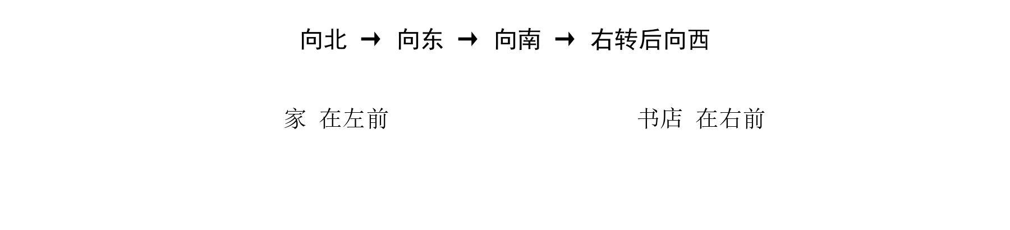
干扰项辨析：A项保留到达影院时朝南的视角；B项把右转误作左转；D项把相对左右整体颠倒。地图被旋转放置不改变指北箭头代表的地理方位。

第10题 A
矮塔遮住树干，说明矮塔比树近；树冠遮住高塔，说明树比高塔近。从摄影者向前的次序应为矮塔、树、高塔，且照片中矮塔偏左、高塔偏右，只有A项满足。
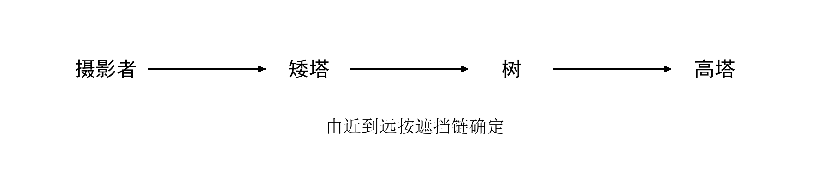
干扰项辨析：B项把前后次序完全倒转；C项把树放在高塔之后；D项把树放在矮塔之前。不能把“高塔更高”直接当成“高塔更近”。

